АДМИНИСТРАЦИЯ
КРАСНОКАМСКОГО МУНИЦИПАЛЬНОГО РАЙОНА
ПЕРМСКОГО КРАЯ

ПОСТАНОВЛЕНИЕ

04.03.2014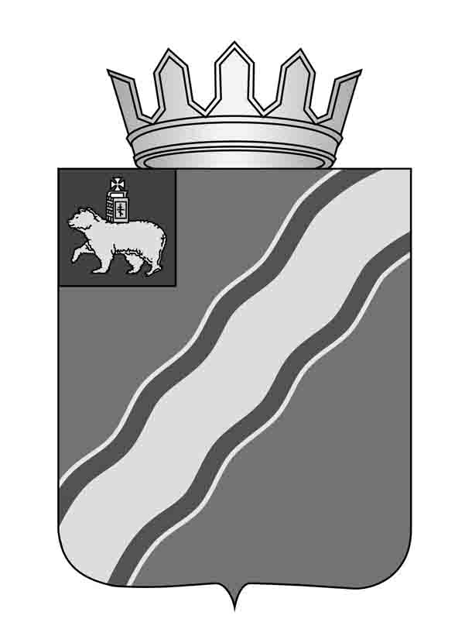 № 236.
О внесении изменения в постановление администрации Краснокамского муниципального района от 06.12.2011 № 1291 «Об утверждении Положения о муниципальном резерве управленческих кадров в администрации Краснокамского муниципального района»
В соответствии со статьей 33 Федерального закона от 02 марта 2007 г. № 25-ФЗ «О муниципальной службе в Российской Федерации» и в связи с кадровыми изменениями администрация Краснокамского муниципального района
ПОСТАНОВЛЯЕТ:
1. Внести в постановление администрации Краснокамского муниципального района от 06.12.2011 № 1291 «Об утверждении Положения о муниципальном резерве управленческих кадров в администрации Краснокамского муниципального района» следующее изменение: состав комиссии по формированию муниципального резерва управленческих кадров в администрации Краснокамского муниципального района изложить в редакции согласно приложению.
2. Постановление подлежит опубликованию в специальном выпуске «Официальные материалы органов местного самоуправления Краснокамского муниципального района» газеты "Краснокамская звезда" и размещению на официальном сайте администрации Краснокамского муниципального района в сети Интернет www.krasnokamskiy.com.
3. Контроль за исполнением настоящего постановления возложить на управляющего делами администрации Краснокамского мунициплаьного района И.А.Шилоносову.
Глава Краснокамского
муниципального района -
глава администрации Краснокамского
муниципального района Ю.Ю.Крестьянников

Благиных А.В.
7-41-92

УТВЕРЖДЕН
постановлением
администрации Краснокамского
муниципального района
от 04.02.2014 № 236__

СОСТАВ
комиссии по формированию муниципального резерва
управленческих кадров в администрации Краснокамского
муниципального района

Крестьянников  Юрий Юрьевич | - глава Краснокамского муниципального района – глава администрации Краснокамского муниципального района, председатель комиссии
Шилоносова  Ирина Алексеевна | - управляющий делами администрации Краснокамского муниципального района, заместитель председателя комиссии
Жернакова  Ольга Семеновна | - заведующий отделом по общим вопросам, муниципальной службе и кадрам, секретарь комиссии
Члены комиссии:
Капитонов  Владимир Юрьевич | - первый заместитель главы Краснокамского муниципального района
Ложкин  Сергей Валентинович  Трухин  Юрий Михайлович | - заместитель главы Краснокамского муниципального района  - заместитель главы Краснокамского муниципального района
Куличкова  Марина Леонидовна | - начальник финансового управления
Амелина  Екатерина Вячеславовна | - заведующий юридическим отделом
Смирнова  Людмила Михайловна | - председатель Краснокамского горкома профсоюзов работников государственных учреждений

